GUIA DE PSICOMOTRICIDAD
Nombre:
Curso: | Prekínder y Kinder | Fecha: | Semana 20

Objetivo (s): OAT 5: Comunicar el bienestar que le produce el movimiento, al ejercitar y recrear su cuerpo en forma habitual, con y sin implementos u obstáculos.
Contenidos: Rutina de ejercicios para realizar en nuestro hogar.
Objetivo de la semana: El principal objetivo es mejorar la coordinación y la motricidad a través de un circuito de ejercicios.
Habilidad: Realizar ejercicios con materiales que podemos encontrar en nuestro hogar.
¿QUÉ NECESITO SABER?
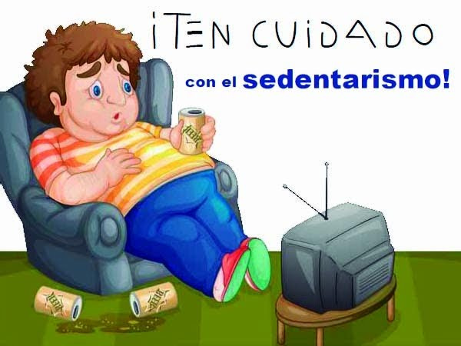

Sedentarismo: Modo de vida de las personas que apenas hace ejercicio físico

“¿Qué hubiera pasado si no lo hubiese intentado?”
INSTRUCCIONES
1.- Papitos, el trabajo de esta semana será realizar un circuito de coordinación y motricidad. Para eso se mandará un video con todos los pasos a seguir.
2.- Necesitaremos algunos materiales que podemos encontrar en nuestra casa.
3.- Además, tendrán que rellenar un cuadro que mostrará la realización de estos ejercicios durante la semana.
4.- Revisar la descripción de los ejercicios en la guía.
5.- Pueden invitar a su familia a ser parte de estos ejercicios.
Materiales: Hojas de papel, tijeras, lápices de colores, cinta adhesiva o pegamento
6.- Rellenar el cuadro de ejercicios con las actividades realizadas y realizar esta actividad todos los días una vez al día.
7.- Finalmente ENVIAR una foto con su nombre y curso realizando los ejercicios como evidencia al whatsapp del Profesor Diego +56975160547.-

CALENTAMIENTO
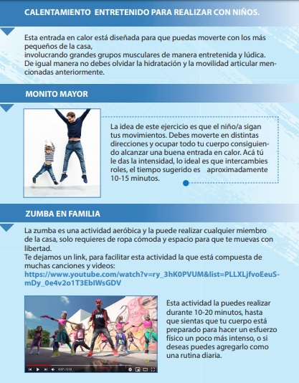

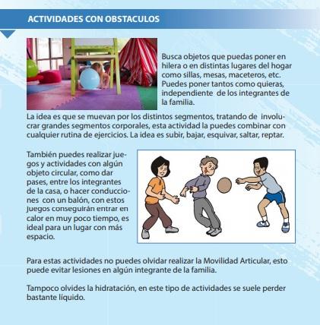
ACTIVIDADES

Tabla de Rendimiento
Rellena y completa esta tabla con el número de días que realizó el ejercicio y además, qué días de la semana hicieron este ejercicio.
Te doy un ejemplo:
EJERCICIO | NUMERO DE DIAS | DIAS
EJEMPLO: Rutina de Ejercicios | 3 | Lun, Mie, Vie
AHORA TÚ

AHORA: Anota tu percepción al esfuerzo, ¿cuál es su percepción después de realizar el ejercicio? Pinta la carita que más te identifica en este ejercicio realizado.

BUENO REGULAR MALO

“Los ganadores nunca se rinden y los que se rinden nunca ganan”.

Para reflexionar
¿Cuánta agua crees que has consumido mientras te ejercitabas?
___________________________________________________________________________________________________________________________________________________________________________________________________________________________

Ejercítate a diario para transformar tu vida a una Vida Saludable

